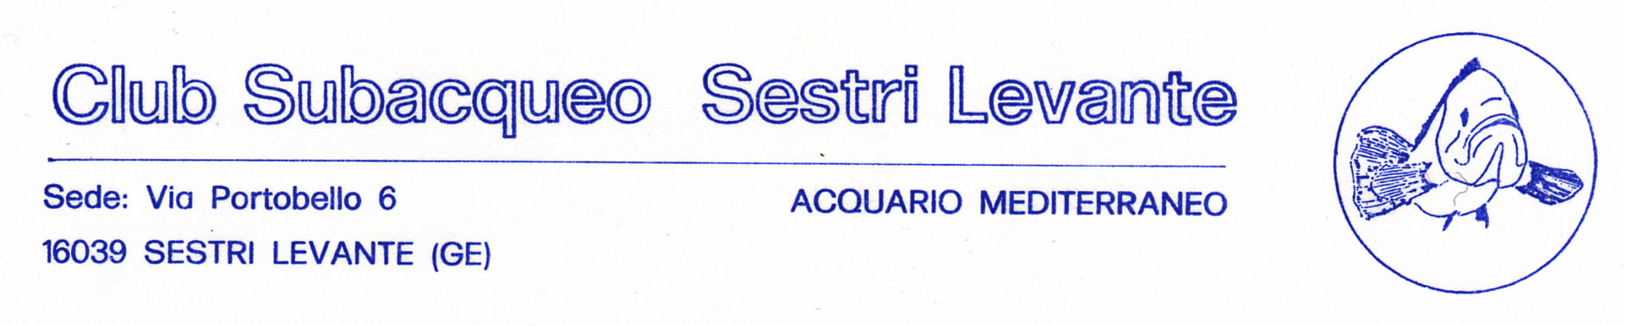

Campionato Sociale di Safari Foto Sub
XIII TROFEO DANILO LANATA
13/05/12 Sestri Levante

1° GAMBIRASI MARTINA ARA Compatte 924 32

2° MARRASSINI SIMONE Apnea Compatte 808 33

3° PAGLIUSO GIUSEPPE Apnea Compatte 660 28

4° MURATORE MASSIMILIANO ARA Compatte 644 24

5° ROSINI ALESSANDRO Apnea Compatte 478 23

8° CIVITELLA MATIAS Apnea Compatte N.C.

8° COLETTA GIANNI ARA Compatte N.C.

8° MARCENARO ALESSANDRO Apnea Compatte N.C.

CAMPIONE SOCIALE 2012 ARA Compatte : MARTINA GAMBIRASI

CAMPIONE SOCIALE 2012 Apnea Compatte : SIMONE MARRASSINI

